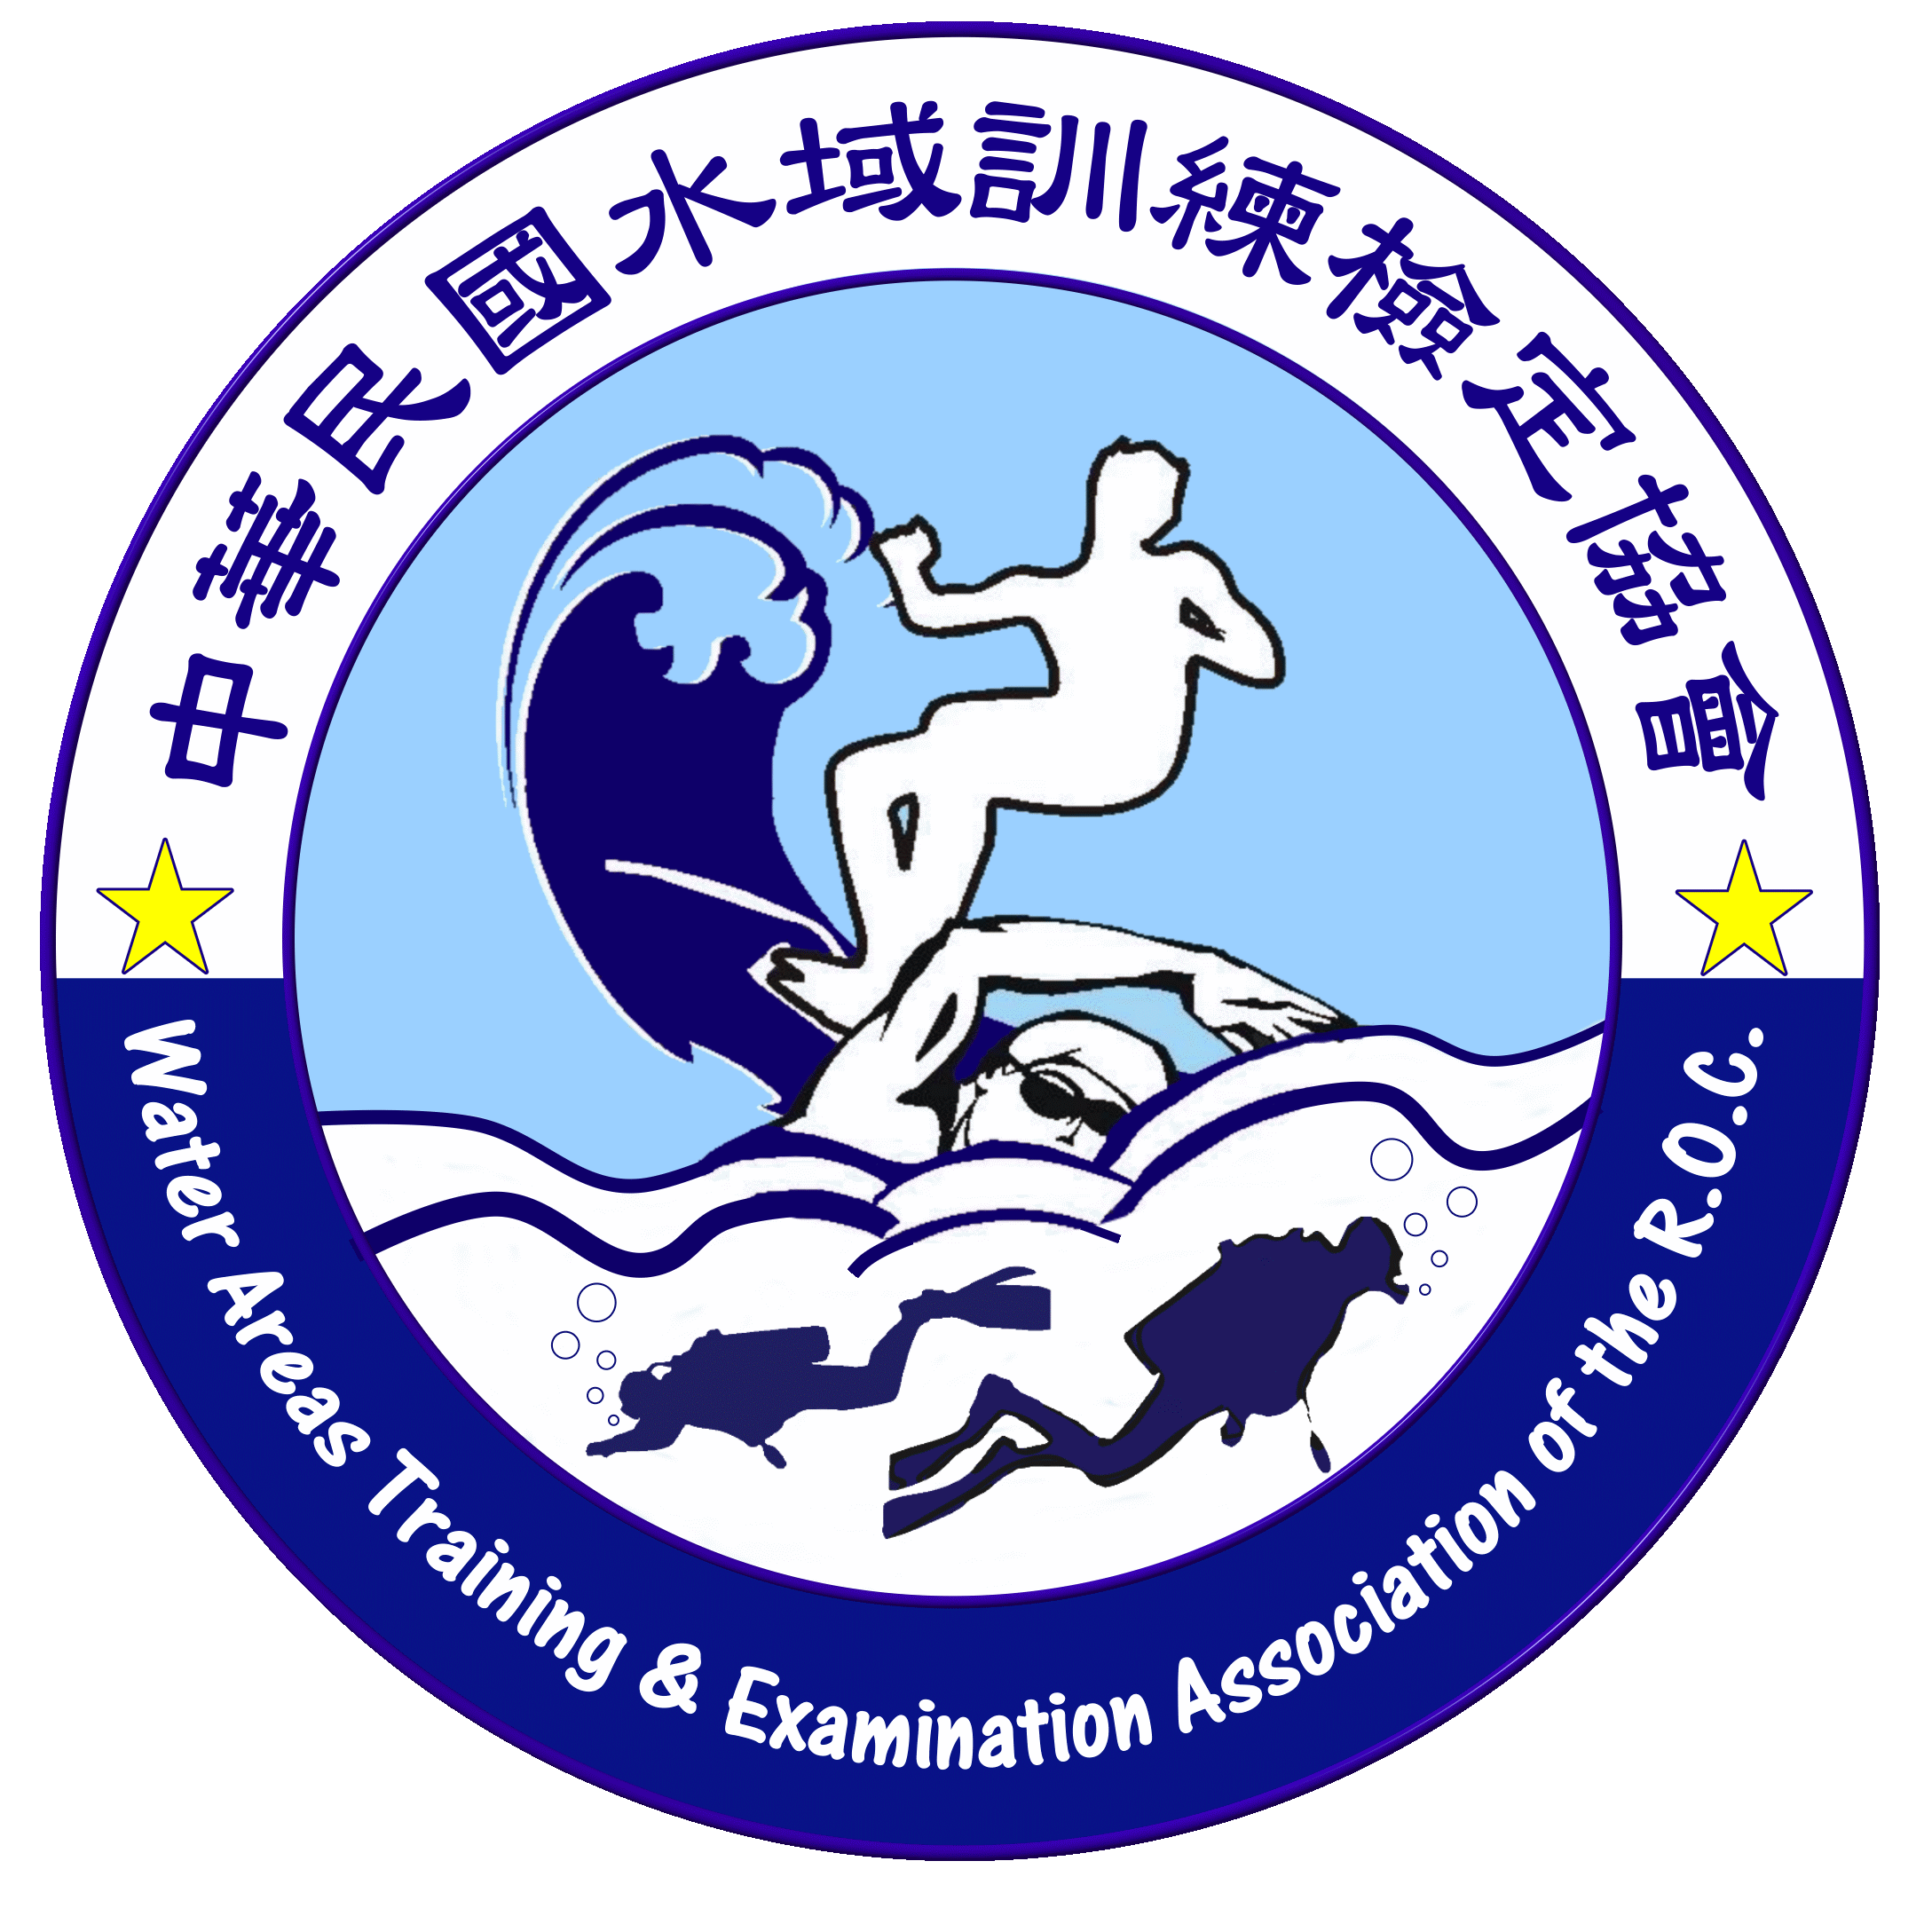
中華民國水域訓練檢定協會

(體育署核可訓練機構)
水上安全救生員複訓檢定班
（訓期：109年8月21日至109年8月 23日）
※訓練地點：左營游泳池、明德國小教室、左營活動中心
※訓練時間：8/21(18：30-21：30)、8/22(一天)
8/23(0900-1200) 8/23下午16：30-18：30檢定

招生

報 名 資 格

◎救生員複訓班資格
1.年滿18歲(高中畢業)
2.無重大疾病身體健康者
3.須具體育署救生證書
(1-6個月內有效期)
4.每年6小時安全講習證明

繳 交 資 料

◎救生員複訓班(報名費：3000元)
1.一吋或二吋相片二張
2.身分證影本一份(正.反)
3.體檢表一份(公立醫院3個月
效期)
4.體育署救生員證照(有效期)
5.每年一張安全講習證明
6.良民證(一個月內有效期)

※檢定時間：109年8月23日(新興游泳池)(當日攜帶身分證核對身分)
※複訓測完畢後呈報救生執行處核對通過後始可領取救生員證書
報名電話：07-5885967、0931994131 徐小姐
報名時間：8/11截止完成報名手
報名地點：高雄市左營區海景街55號
http//www.wuta.org.tw E-MAIL：wuta.tw@msa.hinet.net

